**Авторитетный/нормативный контроль библиографической записи**

**Инструкция для библиотек Ростовской области**

**Авторитетный/нормативный контроль библиографической записи –** совокупность процессов по поддержанию единообразия контролируемых точек доступа в электронных библиографических записях.

**Целью** авторитетного контроля является обеспечение последовательности представления значения (имя лица, наименование места, термин или код, представляющий предмет) в элементах, используемых в качестве точек доступа при поиске информации.

**Все заголовки** в электронной библиографической записи должны проходить авторитетный/нормативный контроль. Сама авторитетная запись состоит из:

1) запись о принятой форме заголовка;

2) запись/записи о вариантных формах заголовка;

3) запись/записи о параллельных формах заголовка на другом языке или в иной графике;

4) запись/записи о связях авторитетных заголовков между собой.

***Пример (короткая форма):***

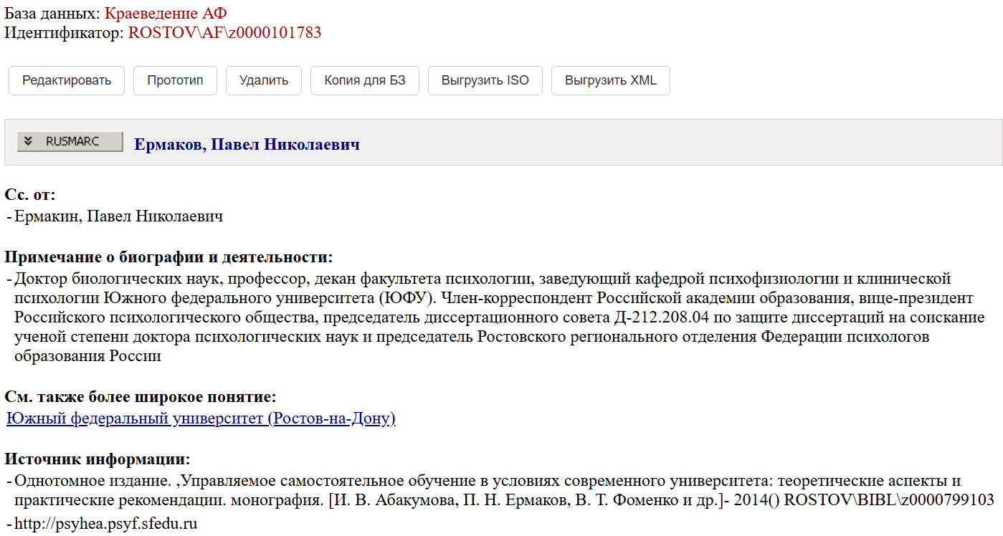

***Пример (в формате RUSMARC):***

000 00000cx a22000003 450

001 ROSTOV\AF\z0000101783

005 20160511183126.4

100 ##$a20150129crusy50######ca

101 ##$arus

102 ##$aRU

106 ##$a0$b1$c0

120 ##$aba

152 ##$aRCR$baf_dspl-sh

**200** #1$aЕрмаков$bП. Н.$gПавел Николаевич ***принятая форма заголовка***

340 ##$bДоктор биологических наук, профессор, декан факультета психологии, заведующий кафедрой психофизиологии и клинической психологии Южного федерального университета (ЮФУ). Член-корреспондент Российской академии образования, вице-президент Российского психологического общества, председатель диссертационного совета Д-212.208.04 по защите диссертаций на соискание ученой

степени доктора психологических наук и председатель Ростовского регионального отделения Федерации психологов образования России

**400** #1$5z#$aЕрмакин$bП. Н.$gПавел Николаевич ***вариантная форма заголовка***

**510** 02$3ROSTOV\AF\z0000102013$2af_dspl-sh**$5g**$aЮжный федеральный университет$cРостов-на-Дону ***связь с более широким понятием***

801 #0$aRU$bДонская ГПБ$c20150129

801 #1$aRU$bДонская ГПБ$c20150129

810 ##$aОднотомное издание. ,Управляемое самостоятельное обучение в условиях современного университета: теоретические аспекты и практические рекомендации. монография. [И. В. Абакумова, П. Н. Ермаков, В. Т. Фоменко и др.]- 2014()$9ROSTOV\BIBL\z0000799103

810 ##$ahttp://psyhea.psyf.sfedu.ru

810 ##$ahttp://log-in.ru

830 ##$aC-PGI

909 ##$aИмя лица (700,701,702)$3RU.DITM.TEMPLATE.RUSMARC.AUTH.3

**Особенности авторитетного файла ГБУК РО «ДГПБ»**

С 2014 года библиотека ведет и постоянно актуализирует свой авторитетный файл - **АФ Краеведение**. Ядро базы составляют авторитетные записи, создаваемые сотрудниками ГБУК РО «ДГПБ», а также заимствованные из Единого авторитетного файла Российской национальной библиотеки (ЕАФ РНБ) и ЕАФ Либнет (авторитетный файл, создаваемый библиотеками России). Развитие базы осуществляется в режиме реального времени в рамках текущей каталогизации и частично корпоративной каталогизации.

В работе **Сводного каталога Ростовской области** пока будут использоваться авторитетные записи двух категорий: имя лица и наименование организации.

1. **Авторитетные записи на имя лица** - содержат авторитетную форму имени лица, принятую для включения в библиографическую запись в качестве точки доступа. Кроме того, авторитетные записи содержат вариантные формы имен лиц, сведения о псевдонимах, идентифицирующие и справочные сведения (даты жизни, область деятельности и др.), ссылки к авторитетным формам имени на других языках.
2. **Авторитетные записи на наименование организации** - содержат авторитетную форму наименования организации, принятую для включения в библиографическую запись в качестве точки доступа. Кроме того, авторитетные записи содержат вариантные формы наименований организаций, исторические справки, справки о реорганизациях и преобразованиях, ссылки к авторитетным записям на предыдущие или последующие наименования, а также к авторитетным записям на наименования организаций на других языках.

**Авторитетный контроль** точек доступа на имя лица проходят все лица, ответственные за интеллектуальное содержание и за иное причастие к созданию издания. Авторитетный контроль точек доступа на наименование организаций **ОБЯЗАТЕЛЬНО** проходят все организации местного и регионального уровня.

**Порядок проведения авторитетного контроля**

**библиографической записи[1]**

1. После заимствования БЗ из СКРО в ЧК:

В **ЧК** редактируем запись согласно «Технологическому пути работы с системой электронных каталогов: сводный и частный каталоги»

1. Поля 7XX блока (**700, 701, 702**)

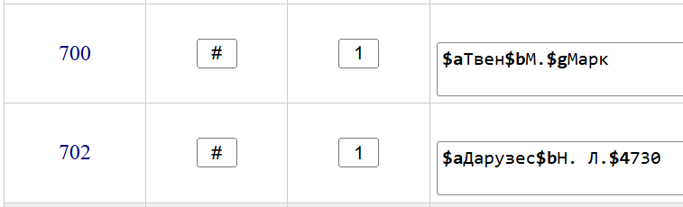

* 1. Работаем с полем **700/701**
     1. Находясь внутри поля «вырезаем» текст (чтобы текст сохранился «в памяти» и мы смогли его вернуть в поле на случай, если АЗ не найдется) в подполях, оставляя только текст в подполе $a

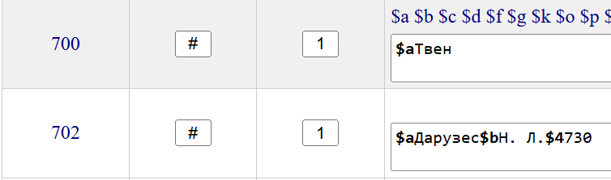

* + 1. Нажимаем левой кнопкой мыши по метке поля 700. Выбираем пункт «Поиск в АФ»

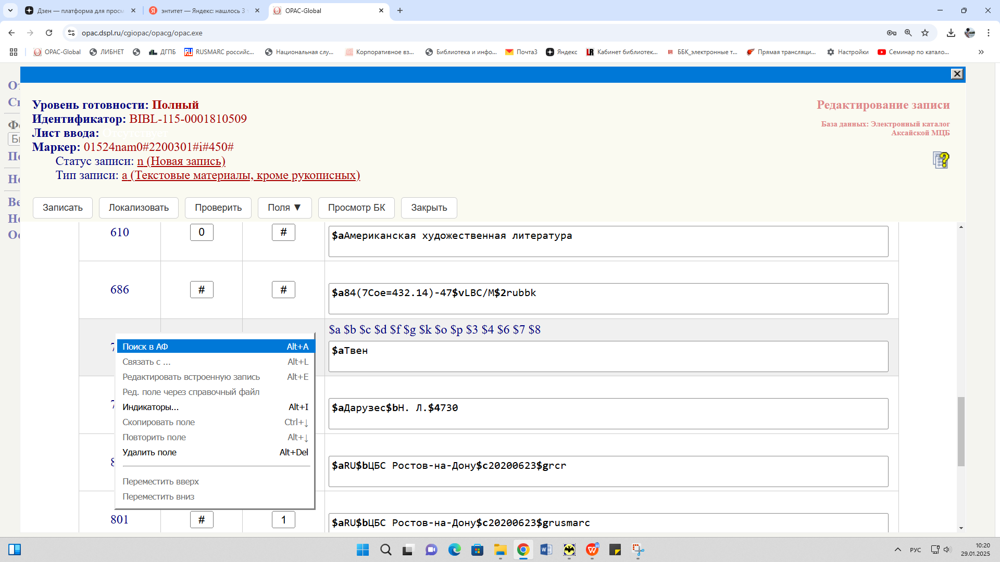

* + 1. В появившемся окне мы видим, что в авторитетном файле нашлась 1 АЗ. Нажимаем на нее

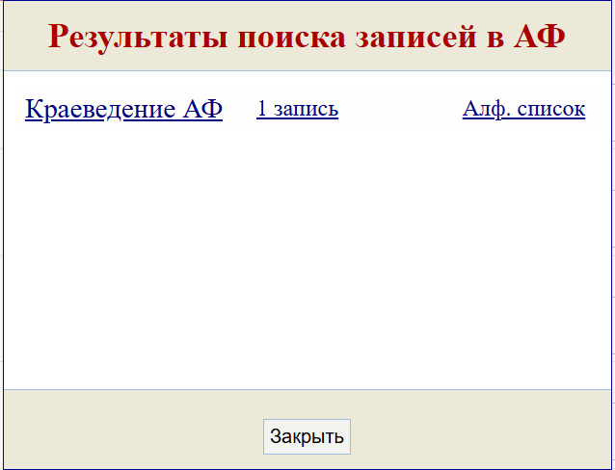

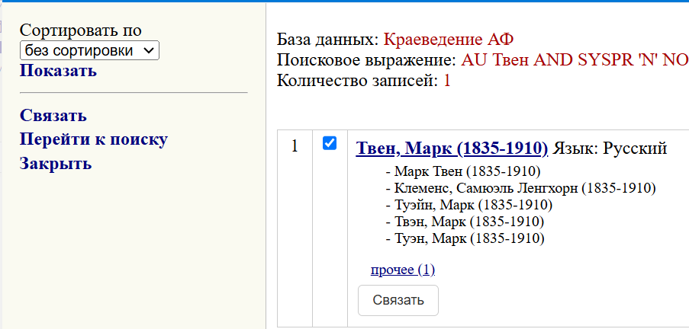

* + 1. Для того, чтобы связать авторитетную запись с библиографической записью, необходимо убедиться, та ли это персона (наш автор). Для этого мы нажимаем на строчку заголовка

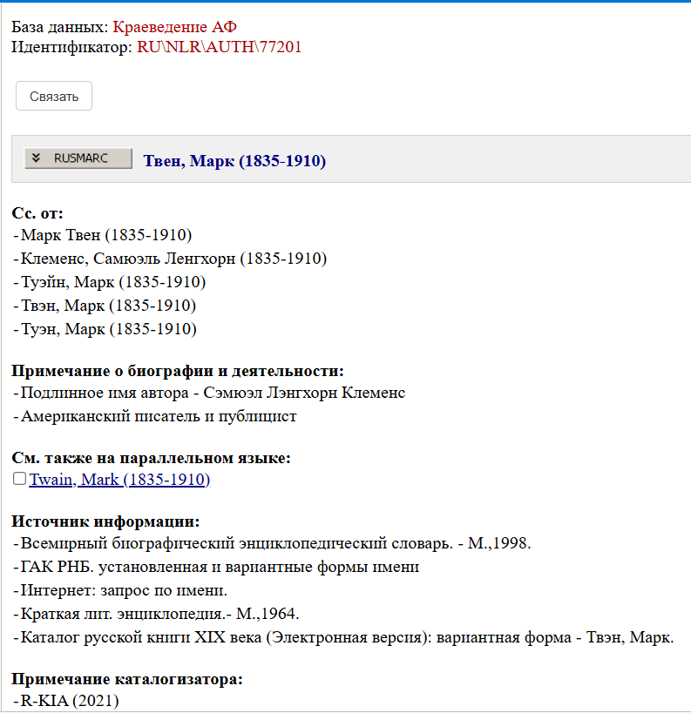

* + 1. После того, как мы прочитали все примечания и убедились, что это именно та персона (наш автор), нажимаем кнопку «Связать»

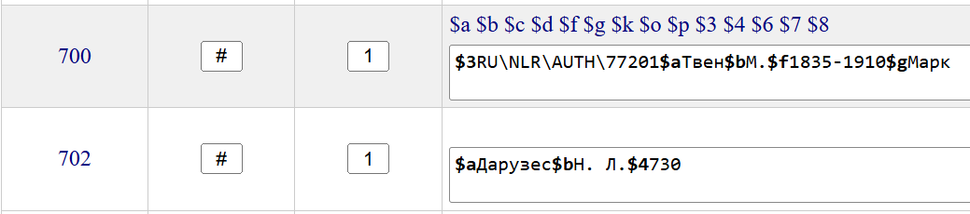

* + 1. Авторитетная запись связалась с библиографической записью
    2. В случае, если авторитетной записи не нашлось, мы возвращаем в поле те подполя, которые «вырезали» (находясь внутри поля курсор ставим в конце текста, нажимаем правой кнопкой мыши и выбираем «Вставить»)
  1. Работаем с полем **702**
     1. Находясь внутри поля «вырезаем» текст (чтобы текст сохранился «в памяти» и мы смогли его вернуть в поле на случай, если АЗ не найдется) в подполях, оставляя только текст в подполе $a

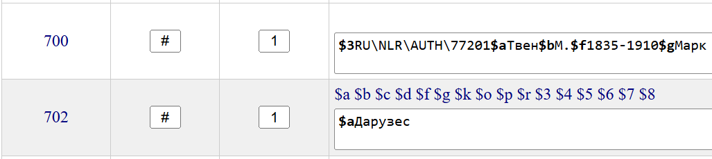

* + 1. Нажимаем левой кнопкой мыши по метке поля 702. Выбираем пункт «Поиск в АФ»

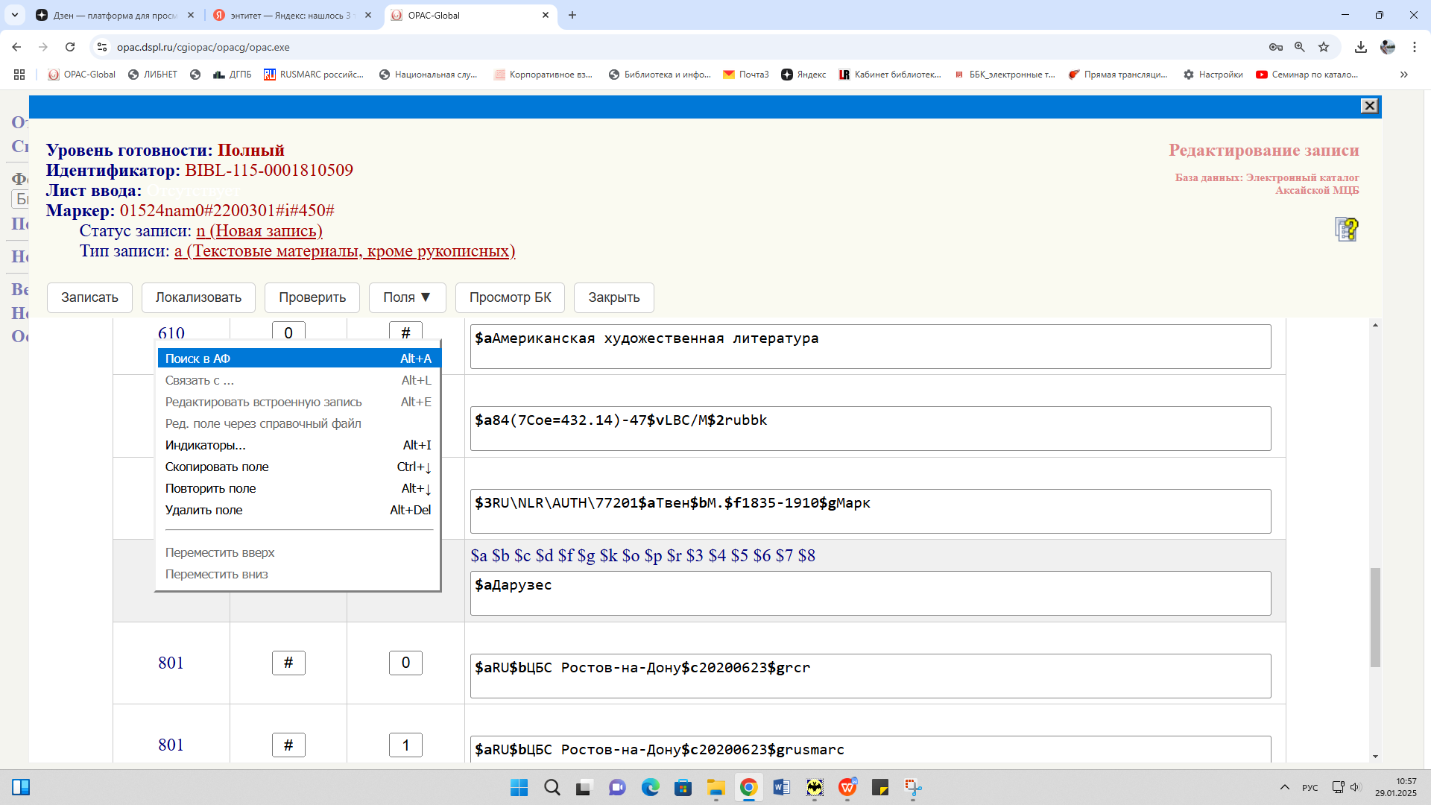

* + 1. В появившемся окне мы видим, что в авторитетном файле не нашлось авторитеных записей. Нажимаем кнопку «Закрыть»

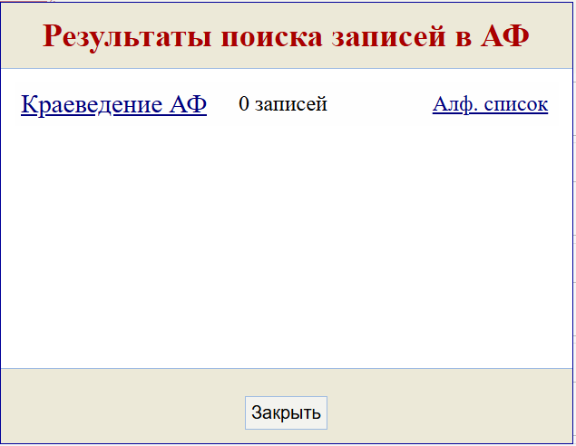

* + 1. Возвращаем в поле те подполя, которые «вырезали» (находясь внутри поля курсор ставим в конце текста, нажимаем правой кнопкой мыши и выбираем «Вставить»)

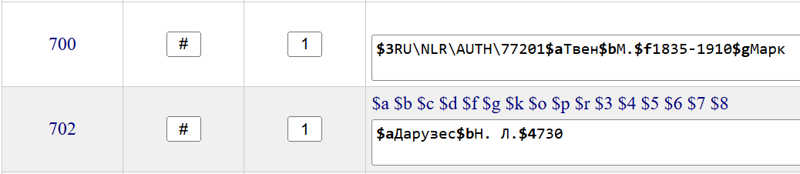

2.2.5. Закончив работать с библиографической записью нажимаем кнопки «Записать» и «Запись готова»

1. Поля 7XX блока (**712**)



* 1. Работаем с полем **712**
     1. Находясь внутри поля «вырезаем» текст (чтобы текст сохранился «в памяти» и мы смогли его вернуть в поле на случай, если АЗ не найдется) в подполях ($b, $c, $4), оставляя только текст в подполе $a. При этом мы вычленяем из текста значимые с точки зрения смыловой нагрузки отдельные слова (авторитетная запись формируется по правилам каталогизации, а название организации в издании может быть указано издателем не по правилам каталогизации)

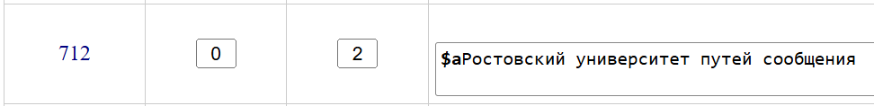

* + 1. Нажимаем левой кнопкой мыши по метке поля 712. Выбираем пункт «Поиск в АФ»

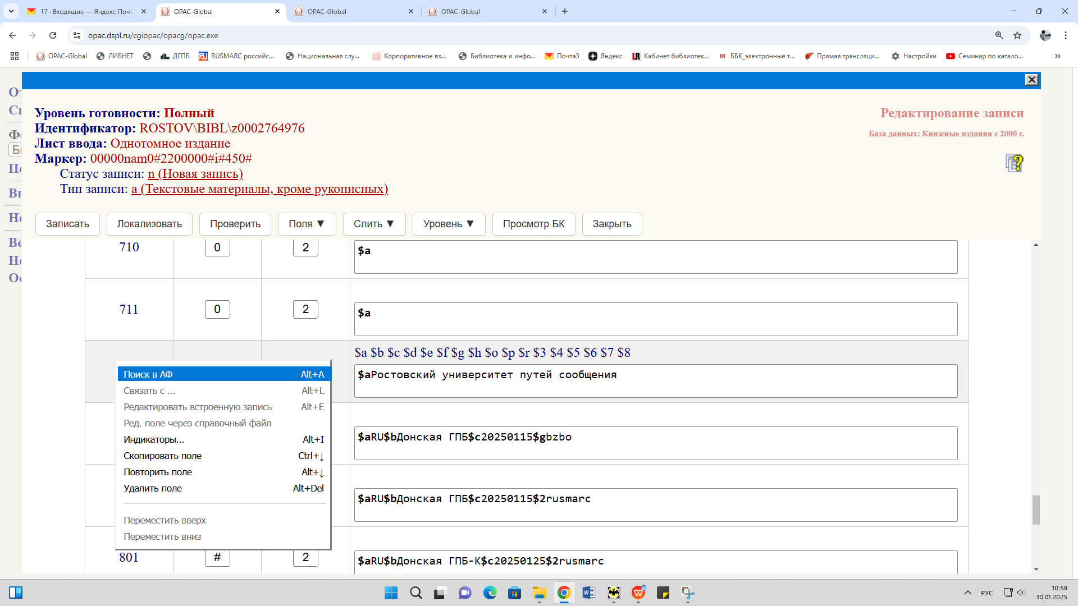

* + 1. В появившемся окне мы видим, что в авторитетном файле нашлось 3 АЗ. Нажимаем на них

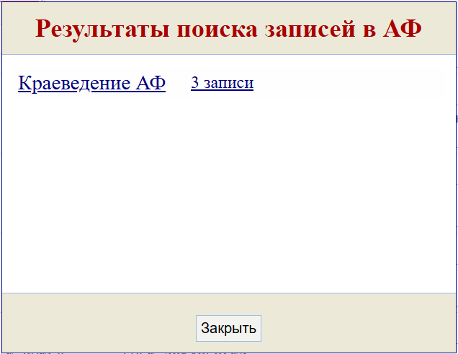

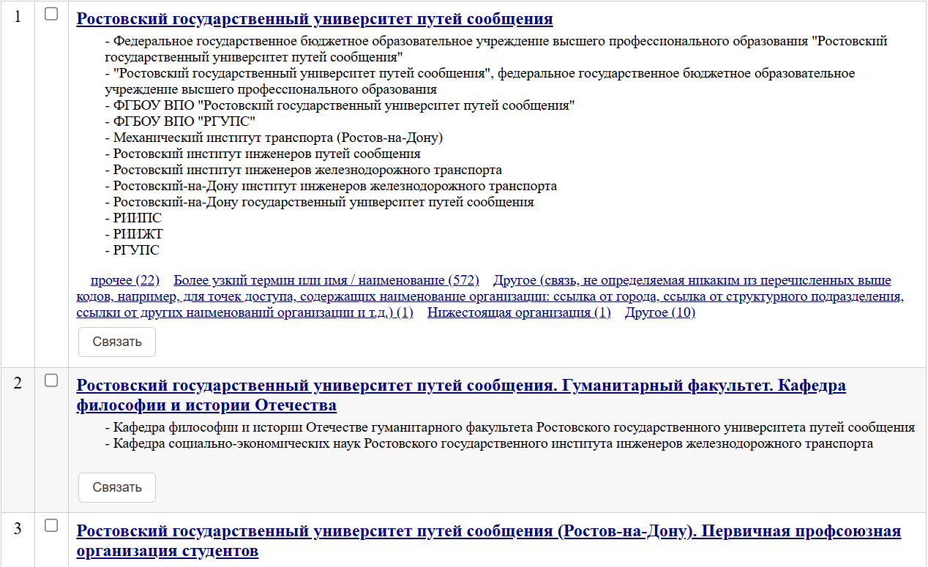

* + 1. Для того, чтобы связать авторитетную запись с библиографической записью, необходимо убедиться, а в данном случае выбрать ту авторитетную запись, которая нам подходит. Для этого мы смотрим на наше издание и видим, что университет указан без структурных подразделений (факультетов, кафедр и т. д.). Нажимаем на строчку заголовка

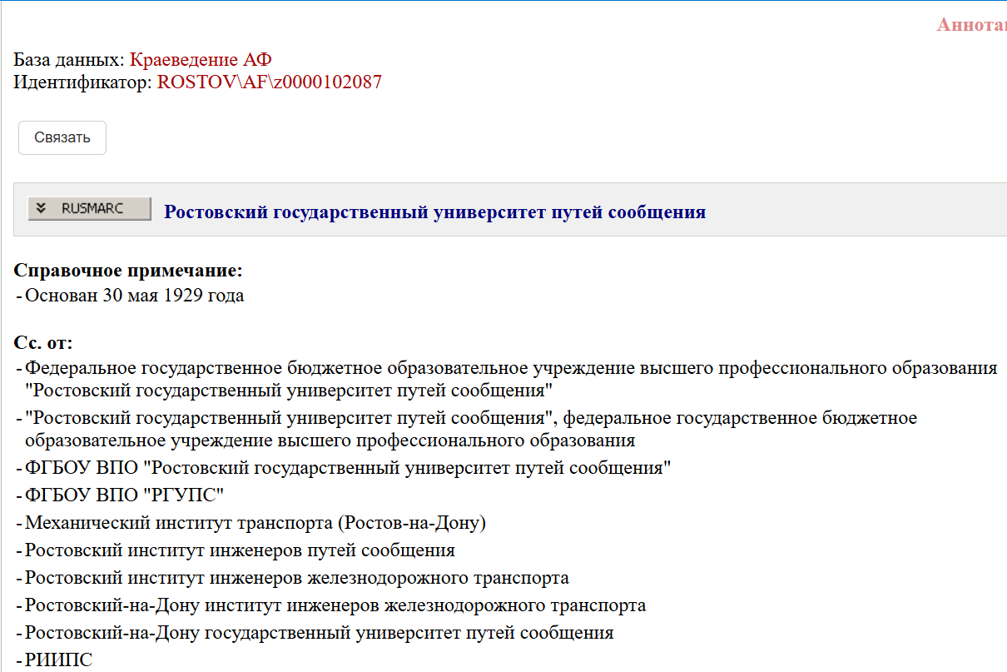

* + 1. После того, как мы прочитали все примечания и убедились, что это именно та организация, нажимаем кнопку «Связать»



* + 1. Авторитетная запись связалась с библиографической записью. Возвращаем или формируем подполе «Код отношения» $4. Для организаций, кроме авторефератов диссертаций, в поле 712, как правило, используется код «Прочее» $4570



* + 1. В случае, если авторитетной записи не нашлось, мы возвращаем в поле те подполя, которые «вырезали» (находясь внутри поля курсор ставим в конце текста, нажимаем правой кнопкой мыши и выбираем «Вставить»)

3.1.8. Закончив работать с библиографической записью нажимаем кнопки «Записать» и «Запись готова»

**Порядок проведения авторитетного контроля**

**электронного каталога**

**Авторитетный/нормативный контроль электронного каталога –** комплекс работ по поддержанию единообразия нормированных точек доступа.

Одним из главных предназначенийавторитетного файла является создание единой принятой и точной формулировки для применения пользователями электронного каталога поисковых предписаний[2], т. е. создание поискового запроса документа (ПОЗ), в том числе, с вариантными формами имен и названиями.

Комплекс работ по проведению авторитетного контроля электронного каталога включает в себя установление связей массива библиографических записей с конкретной авторитетной записью.

1. После связи библиографической с авторитетной записью, мы должны найти в электронном каталоге весь массив библиографических записей, в которых есть данные точки доступа

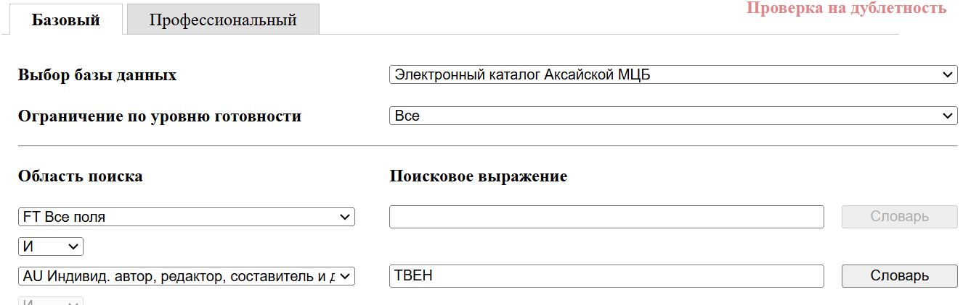

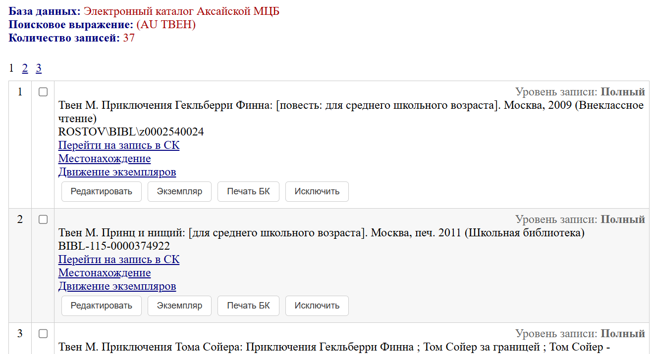

1. Все найденные записи нужно проверить на предмет связи лица с авторитетной записью. Для этого можно сначала посмотреть библиографические записи в формате RUSMARC и выбрать записи без авторитетной. Можно сразу с первой заходить в редактирование и устанавливать связь с авторитетной записью.

3. Нажимаем «Редактировать». Нужно сразу начать редактирование записи с локализации. Нажимаем кнопку «Локализовать»

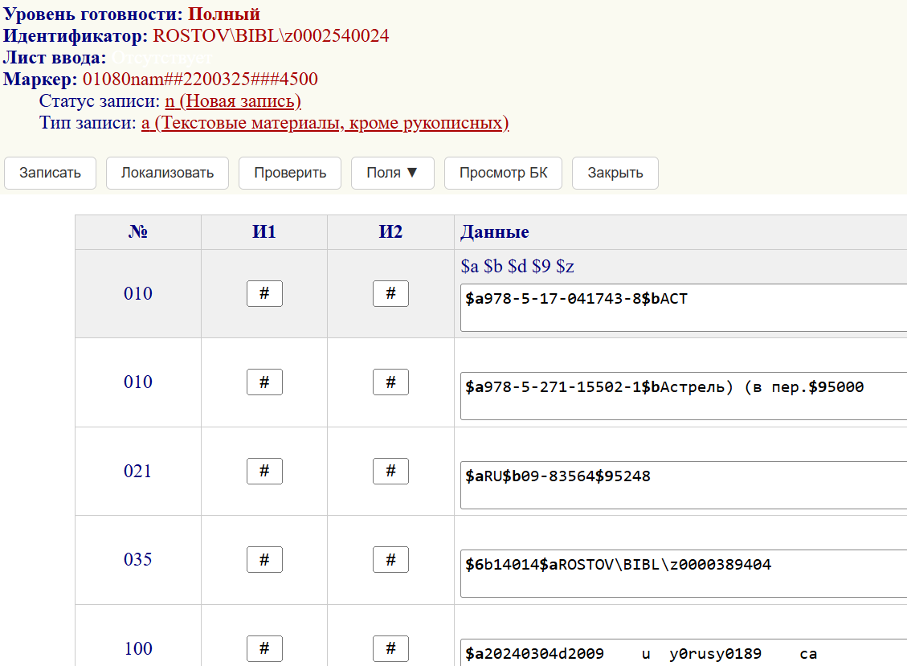

4. Выбираем подходящий лист ввода – тот уровень библиографической записи на издание, которое перед нами



5. Поля 606 (предметные рубрики), 610 (ключевые слова) и 686 (индекс ББК) вы заполняете согласно решениям вашей библиотеки

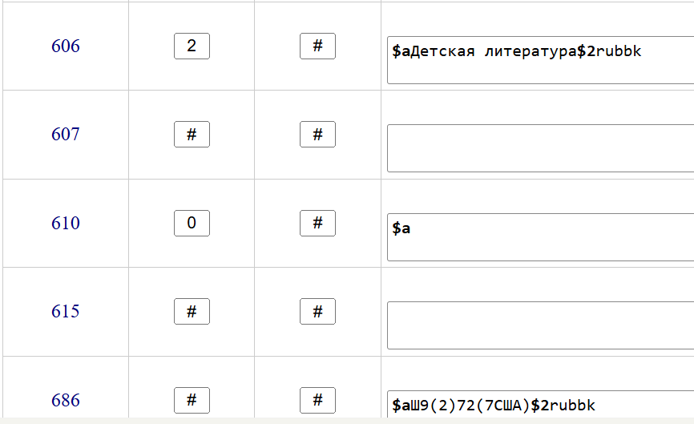

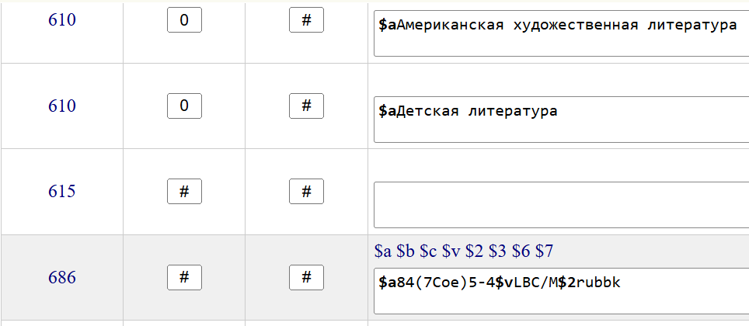

1. Спускаетесь до полей 7XX блока. Начинаете работать с каждым полем (см порядок работы выше), где нет номера авторитетной записи ($3RU\NLR\auth\77…, LIBNET\UAF\..., ROSTOV\AF\z…)

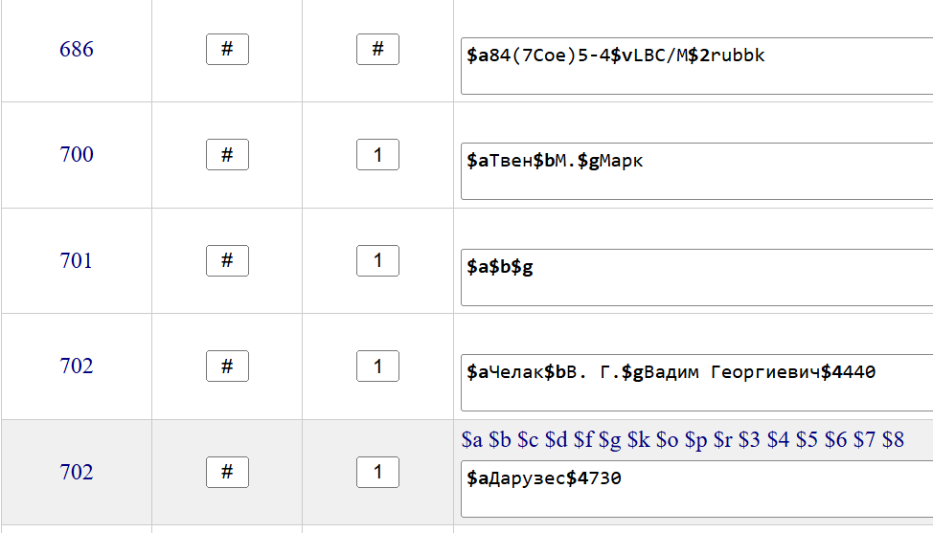

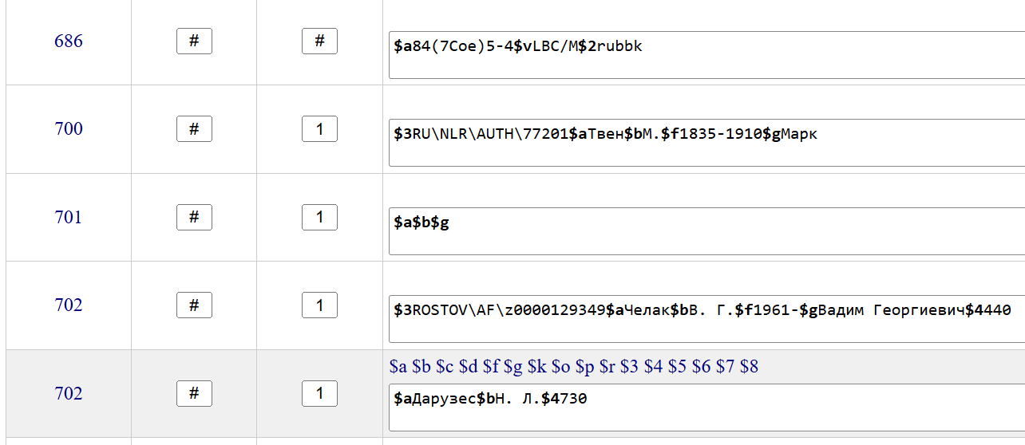

1. Спускаетесь до полей 8XX блока. В поле 830 можно писать «метку» каталогизатора, который работал с записью. В полях 899, при необходимости, можно дополнить необходимыми подполями

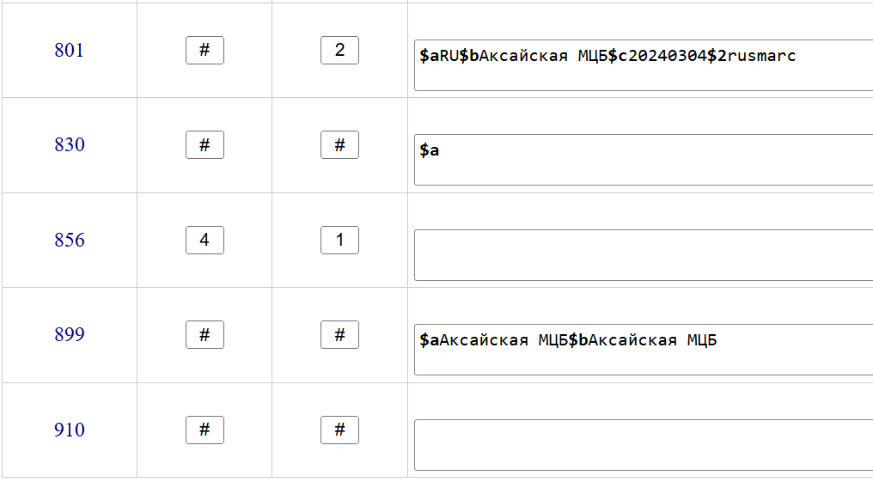

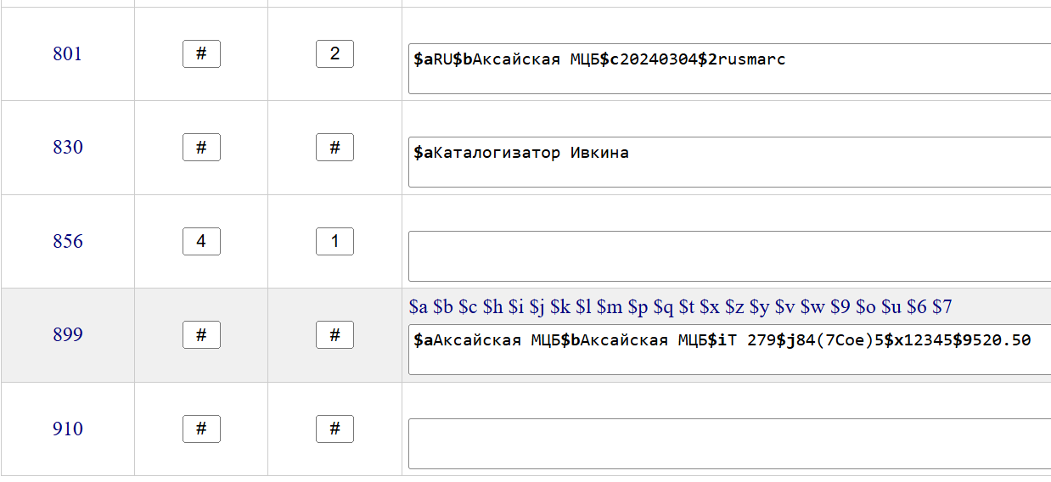

1. Закончив работать с библиографической записью нажимаем кнопки «Записать» и «Запись готова»
2. Работаем с каждой записью из представленных



1. Те же операции нужно проделать с библиографическими записями с наименованиями организаций

1. См также «Технологический путь работы с системой электронных каталогов: сводный и частный каталоги»
2. Жарикова Л. А., Маркова А. А., Скарук Г. А. Электронный библиотечный каталог : конспект лекции для курса «Библиотечные каталоги» / Гос. публич. науч.-техн. б-ка Сиб. отд-ния Рос. акад. наук ; отв. ред. Е. Б. Артемьева. Новосибирск, 2006. С. 36. URL: http://www.spsl.nsc.ru/fulltext/UCHEBNIKI/uchebn18.pdf